МІНІСТЕРСТВО ОСВІТИ І НАУКИ УКРАЇНИ

НАЦІОНАЛЬНИЙ УНІВЕРСИТЕТ « ЗАПОРІЗЬКА ПОЛІТЕХНІКА»

кафедра програмних засобів

**ЗВІТ**

З лабораторної роботи № 1

з дисципліни «Якість програмного забезпечення» з теми:

**«** **Основи GIT»**

Виконав:

ст. гр. КНТ-116 І. Г. Харебашвілі

Прийняв:

викладач Т. І. Каплієнко

2019

**Мета роботи:**

Вивчити основні команди по роботі з локальним репозиторієм GIT.

**Результат виконання:**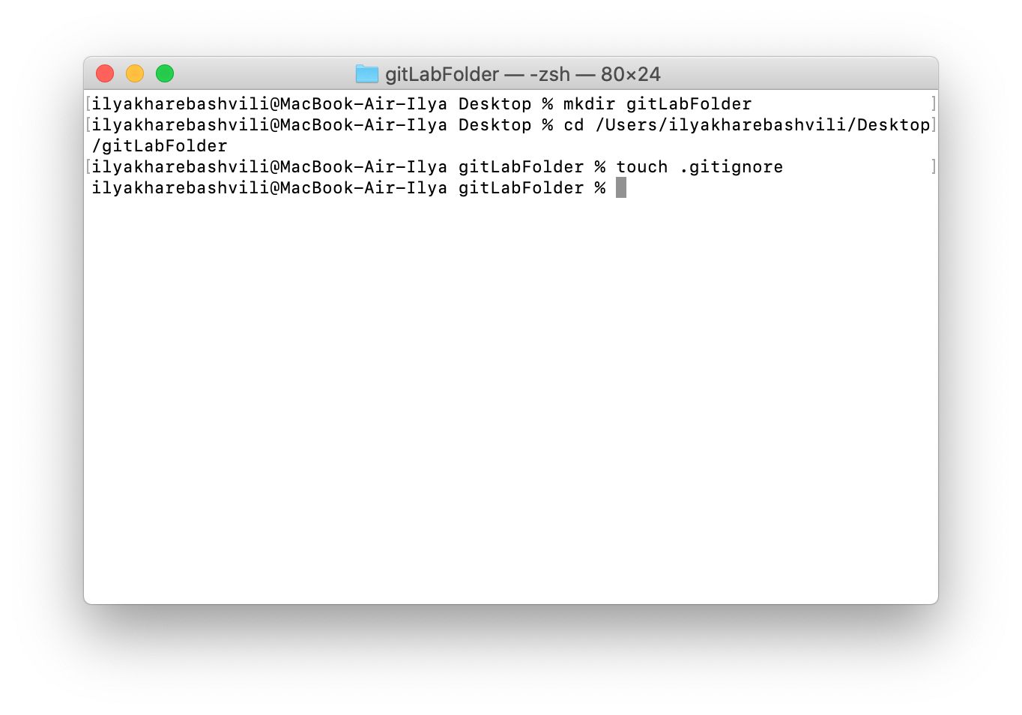

1. Ініціалізувати папку з майбутнім проектом в git.

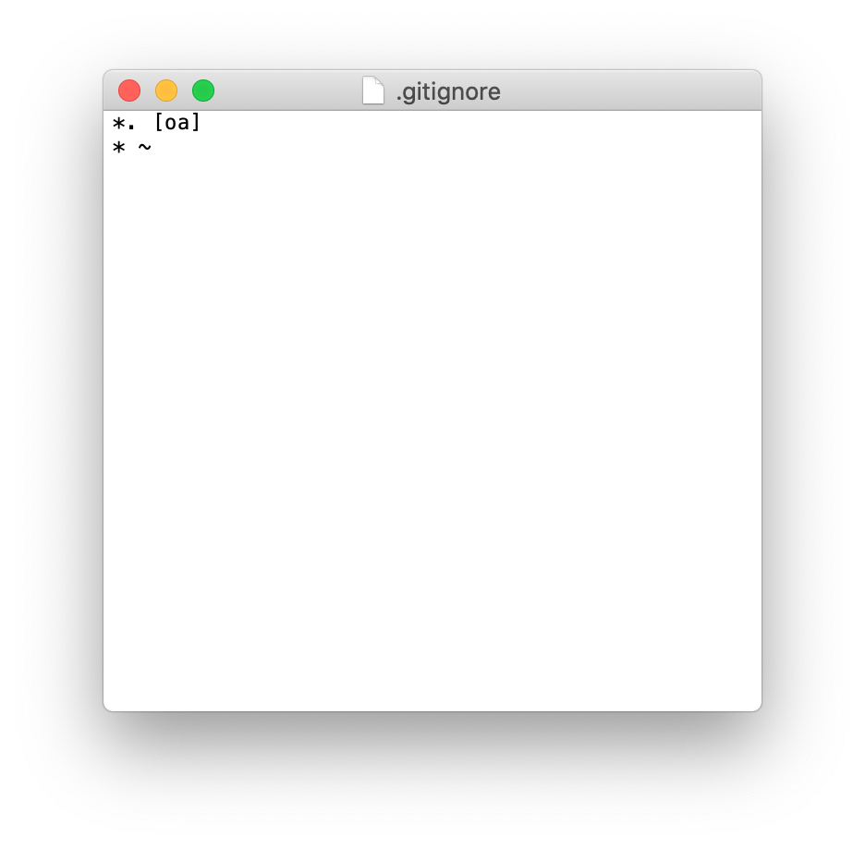

2) Створити файл .gitignore з описом ігнорованих файлів (*. [oa], * ~).

3) Користувач вводить свої даних, створює папку проекту, створює в ній файл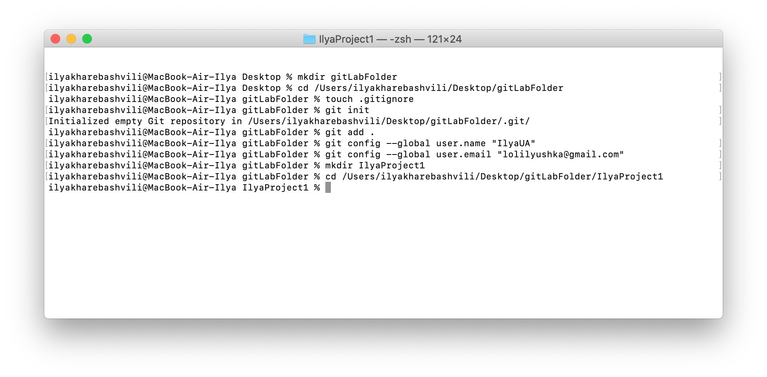 з 2 завданнями. Виконує комміт для фіксації внесених змін.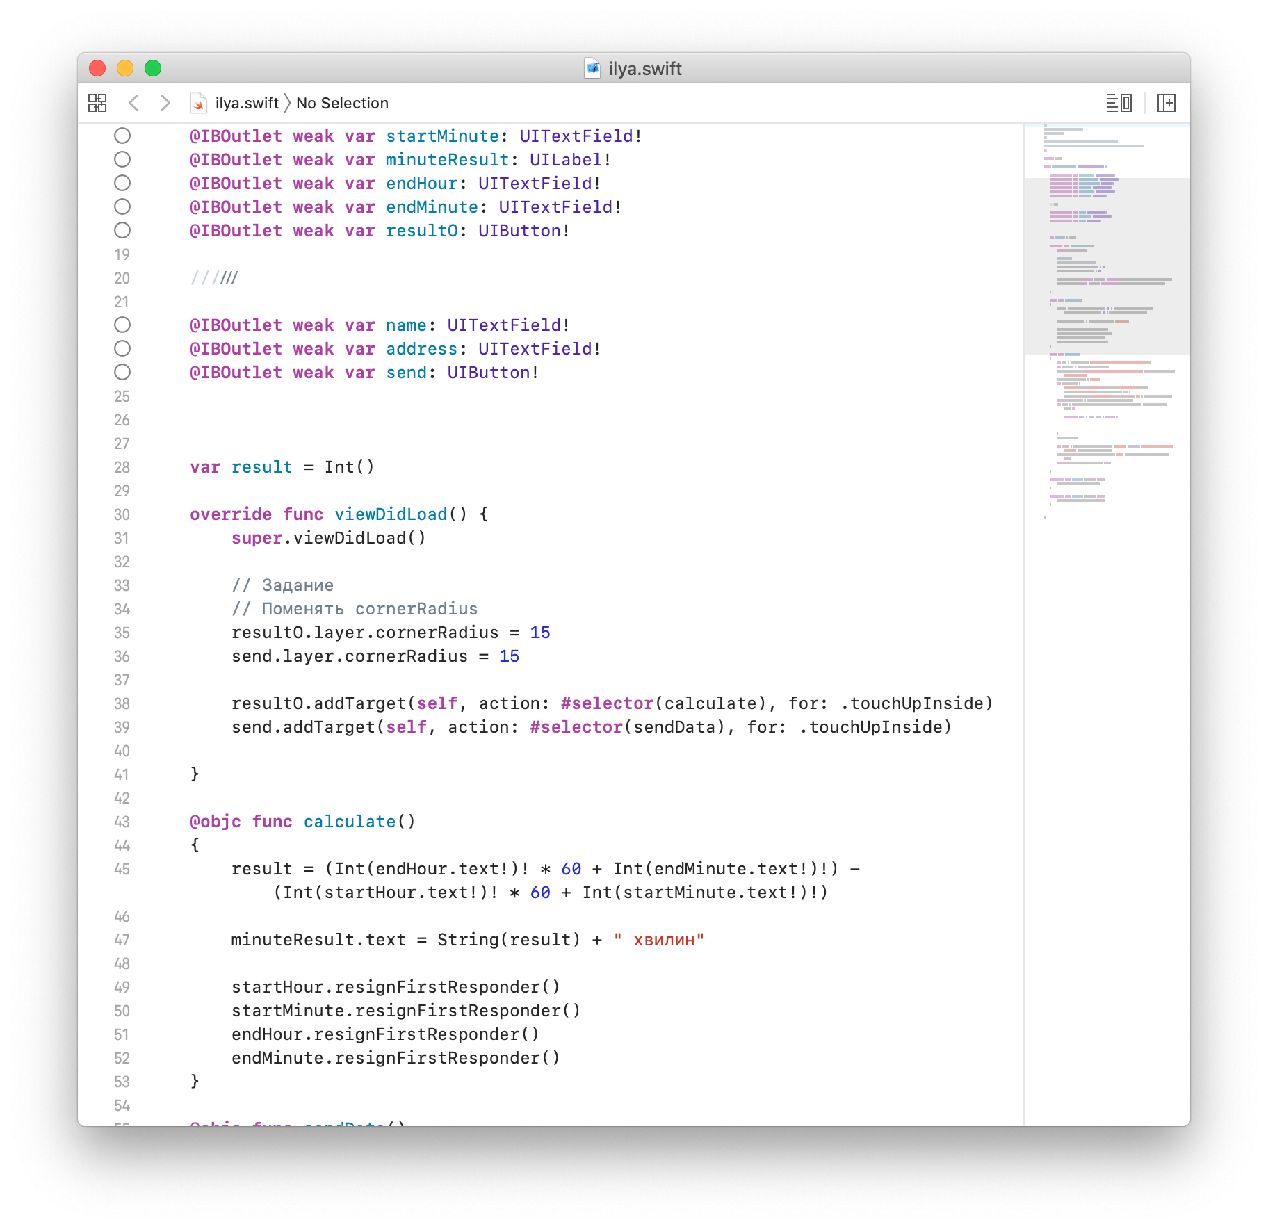

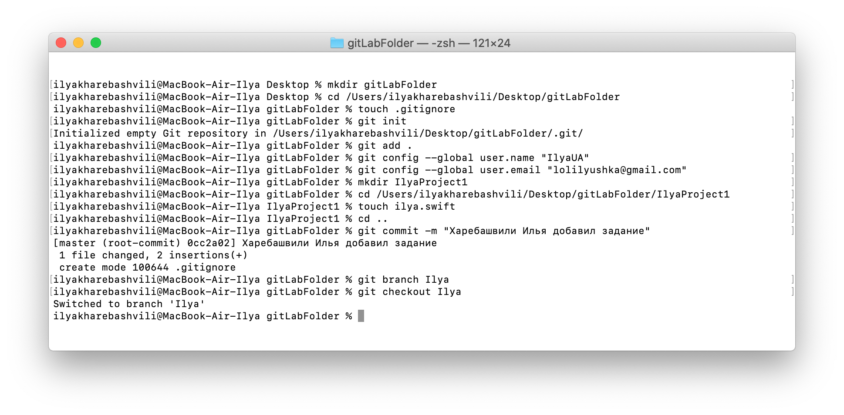

4) Створює нову гілку, відкриває файл і виконує завдання, виконує комміт.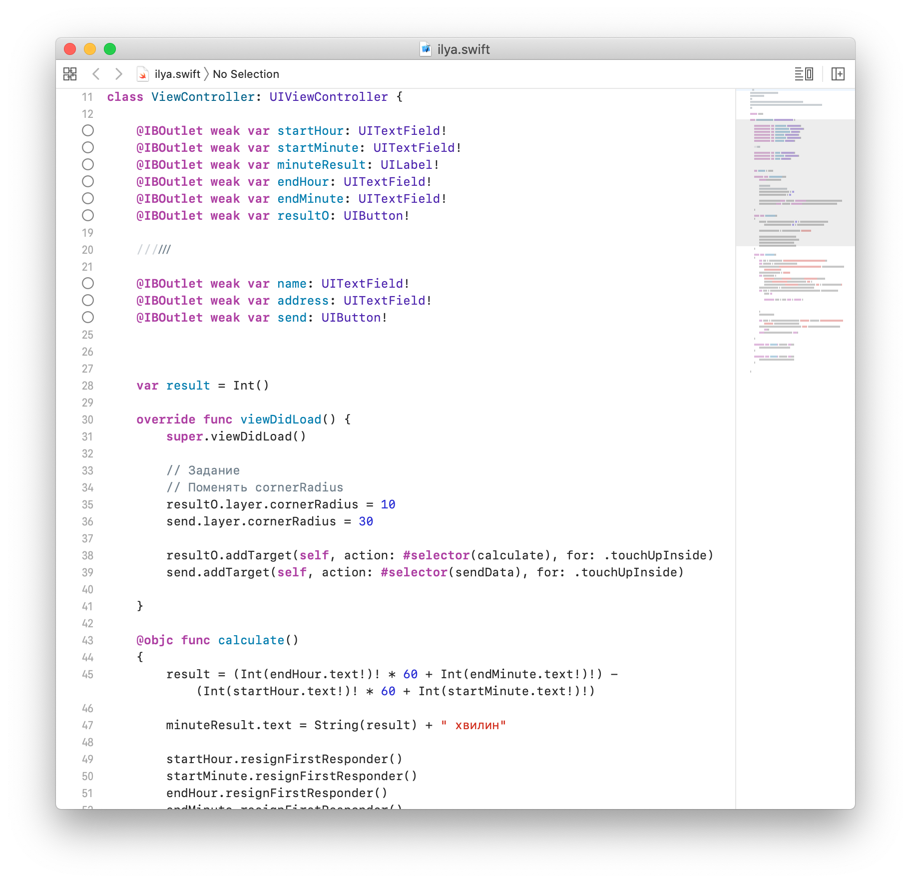

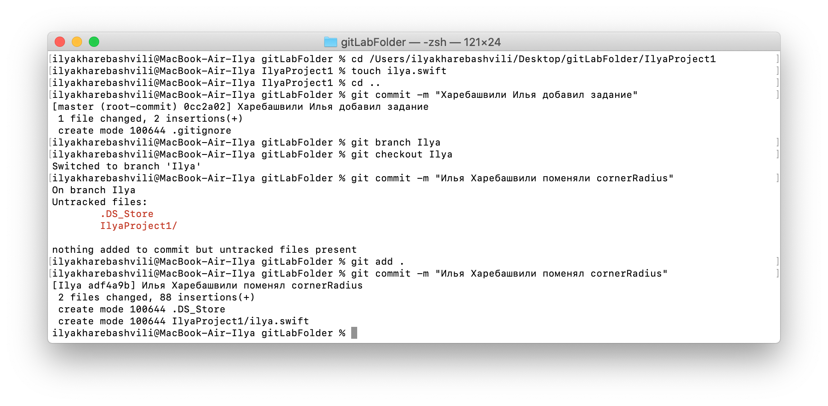

5) Повертається в гілку master. Переглядає історію коммітів використовуючи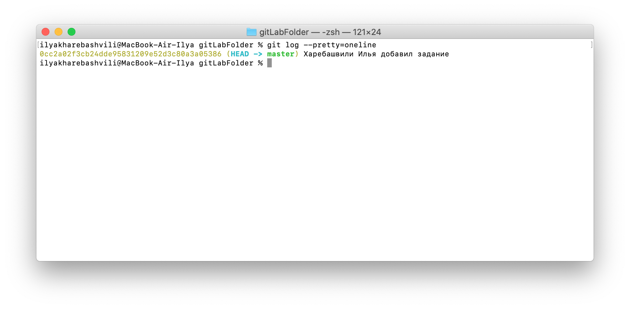 одностроковий формат.

6) Вносить зміни у файл, виконує комміт.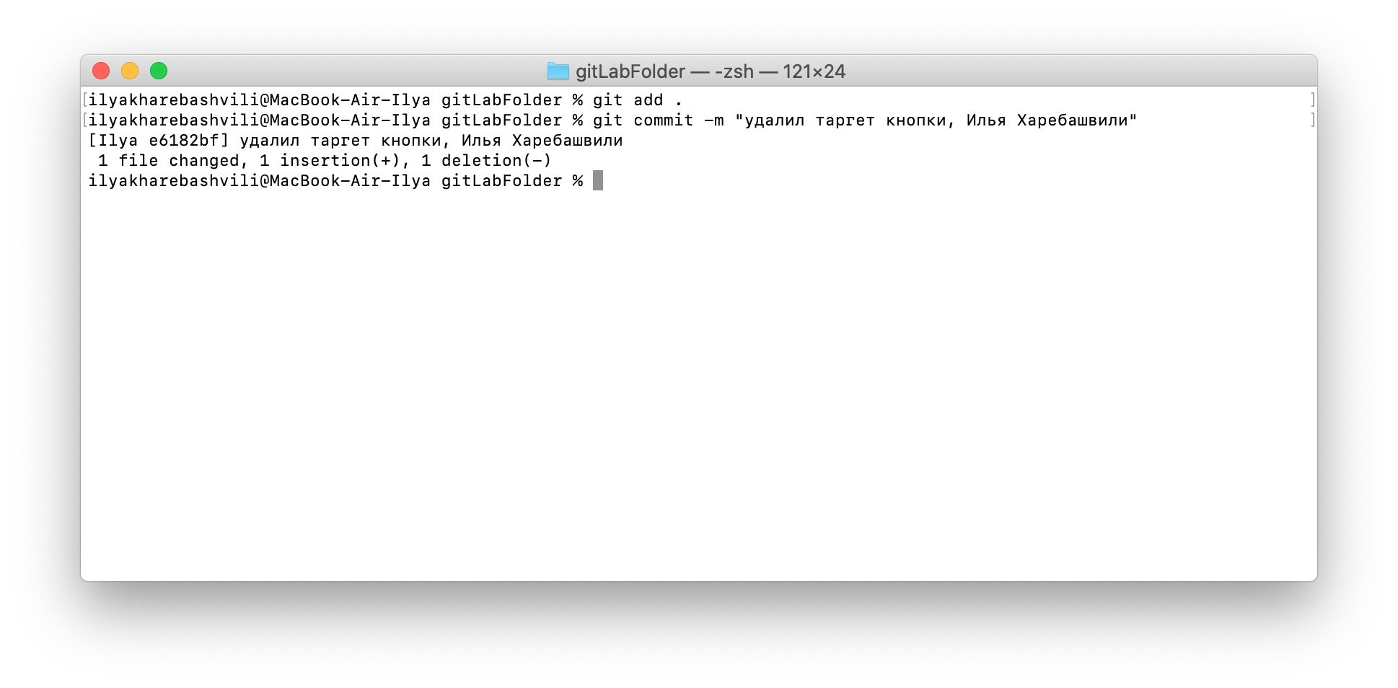

7) Переглядає історію, використовуючи різні формати контролю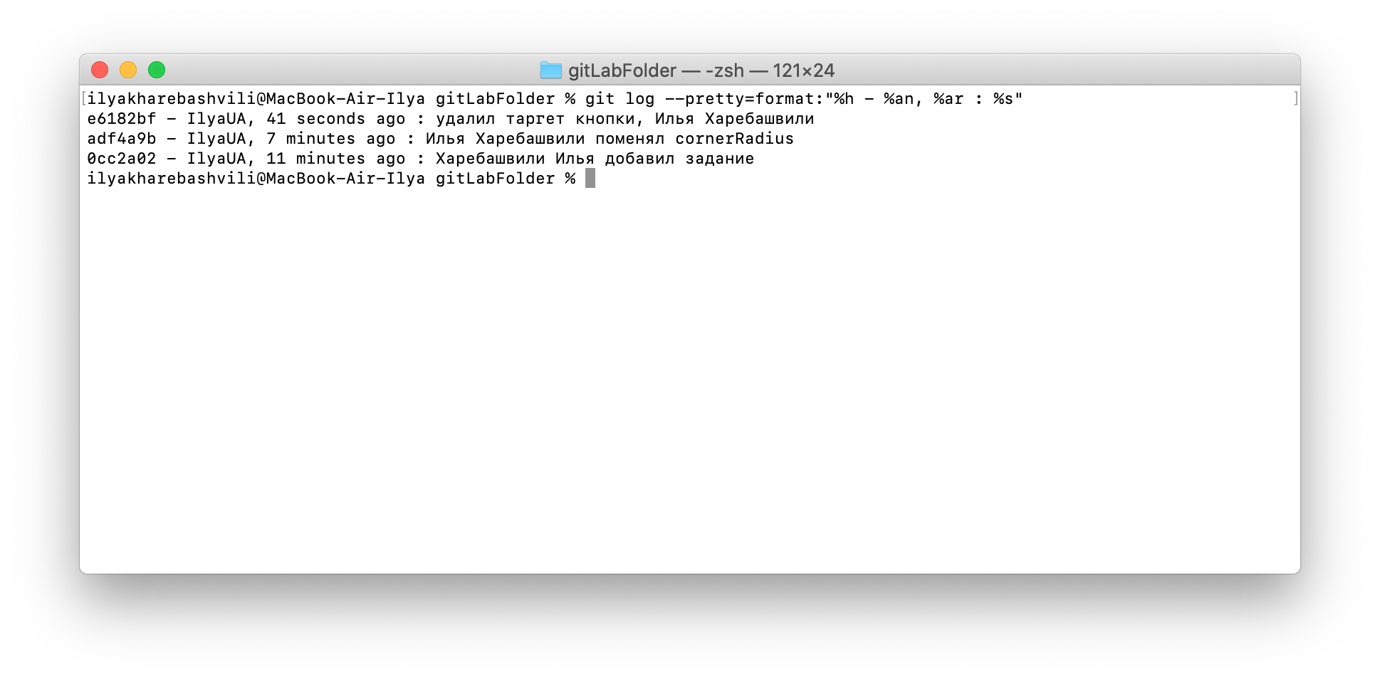 відображення записів.

Висновки: Навчився створювати локальний GIT репозторій та працювати з ним.